Муниципальное бюджетное учреждение дополнительного образования «Центр дополнительного образования»

Конспект занятия по робототехнике с применением конструктора LEGO WEDO 2.0 в начальной школе "Робоулитка"

разработала
педагог дополнительного образования
Аганина Яна Валерьевна.

Нижняя Тура.
2021

Тема: Сборка и программирование модели "Улитка".

Цель: создание и запуск с помощью конструктора LEGO WeDo 2.0 модели "Улитка"
Задачи: расширить знания детей об улитках, воспитывать бережное отношение к дикой природе; научиться подключать смарт-хаб к программе WeDo 2.0; создать модель "Улитка" пользуясь пошаговыми инструкциями; запрограммировать модель "Улитка", используя шаблон программы; создать свою программу для данной модели.
УУД:
Регулятивные:
постановка учебной задачи, планирование деятельности, прогнозирование результата своей работы.
Познавательные:
изучение основ робототехники, умение программировать с помощью LEGO WeDo 2.0, умение анализировать собственную деятельность (рефлексия).
Коммуникативные:
развитие коммуникативных умений при работе в паре.
Личностные:
-развитие познавательного интереса, инициативы и любознательности;
- готовность и способность учащихся к развитию творческого и технического потенциала за счет развития логического мышления;
-стремление использовать полученные знания в процессе обучения другим предметам и в повседневной жизни;
-стремление оказывать взаимопомощь.
Оборудование и материалы : мультимедиапроектор, конструктор LEGO WeDo 2.0, ноутбук, фотопрезентация.
Ход:
1. Организационный этап
Приветственное слово педагога.
- Здравствуйте ребята! Я очень рада видеть вас!
Тему занятия определим, отгадав загадку:
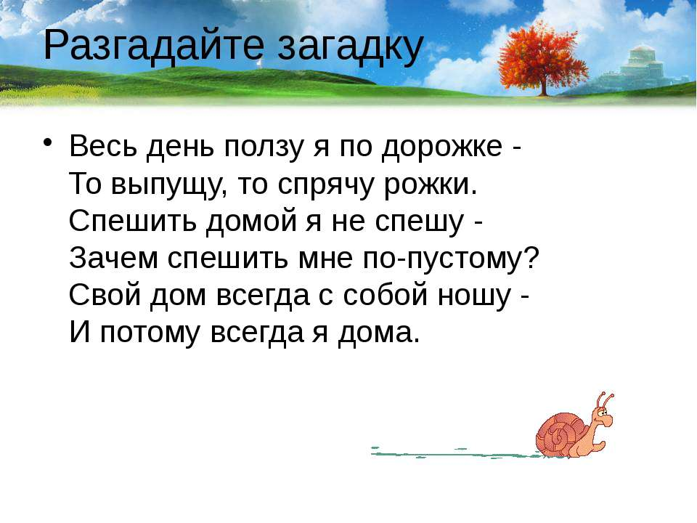
-Как вы думаете, какую модель мы будем собирать? (Ответы детей)

2. Подготовка учащихся к активной учебно – практической деятельности на основном этапе занятия
2.1. Активизация знаний учащихся.
-Как вы думаете, где живёт улитка: в море, в реке, в океане, в озере, в траве, на деревьях? (Ответы детей)
-Давайте проверим ваши предположения. В конце рассказа об улитках, вы скажете, подтвердились ваши предположения или нет.
-Известно более 400 семейств улиток и около 200 вымерших.
Фотопрезентация некоторых видов улиток.
-Улитки распространены по всему миру, но наибольшее число видов обитает в прибрежной зоне теплых морей и океанов. Улитки без раковины называют слизнями
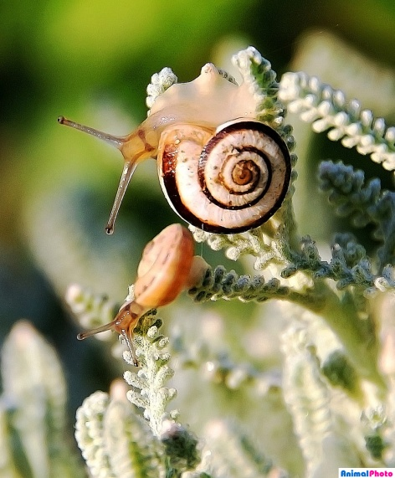
-Обитают улитки в зарослях кустарника, на лесных опушках, в садах, парках. Днём моллюски пассивны, прячутся в неприметных местах под укрытием листьев или камней, на влажной почве или отсыревшем мху. Влажность воздуха влияет на поведение улиток.
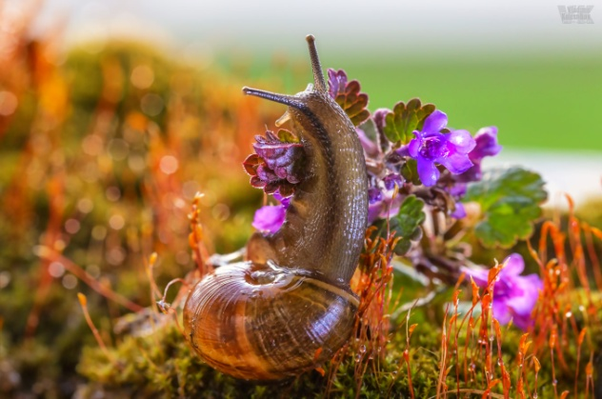
-В сухую погоду улитки вялые и бездеятельные, сидят в раковинах, затянутых прозрачной пеленой, которая защищает их от испарения и обезвоживания. В дождливые дни улитка выходит из спячки, защитную плёнку устья раковины съедает, возрастает скорость её передвижения, она активно начинает поиск пищи.
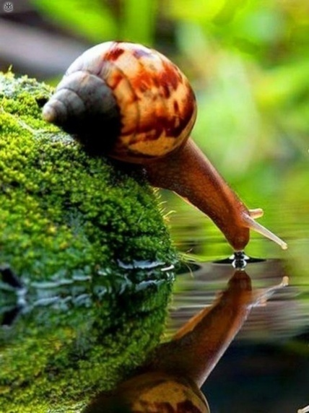
-В холодный период улитки впадают в зимнюю спячку. Длится период покоя до 3 месяцев. Для зимовки моллюски подготавливают камеры в почве.
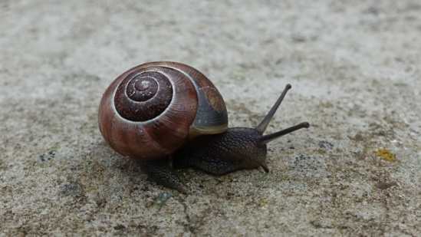
-Будучи хорошими землекопами, они мускулистой ногой делают углубления. Глубина от 6 до 30 см зависит от плотности грунта и других условий. Если улитка не сможет зарыться в твердый грунт, она прячется под листьями.
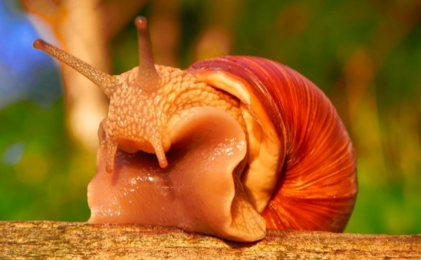
-Если хищник откусит у моллюска щупальца или часть головы, улитка не погибнет, а сможет отрастить недостающее в течение 2-4 недель.
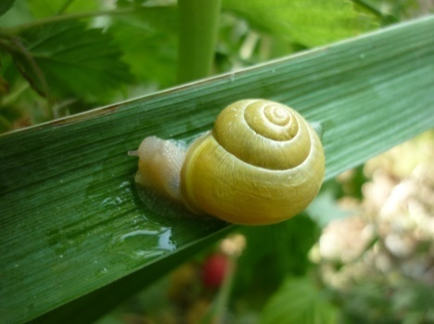
-Улитки приносят пользу, поедая в водоёмах подгнившие водоросли. Для очищения воды улиток используют в аквариумах, но надо следить за их численностью, т.к. от большого количества улиток пользы не будет. Улитки принесут вред.
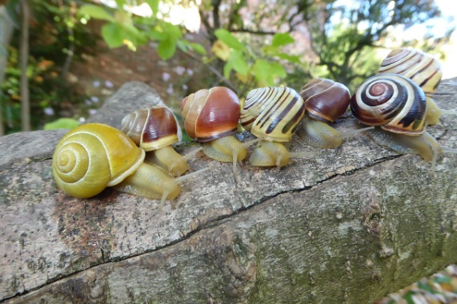
-Улитки наносят вред сельскому хозяйству. В первую очередь потому, что некоторые виды питаются молодыми побегами сельскохозяйственных культур: винограда, капусты и др.
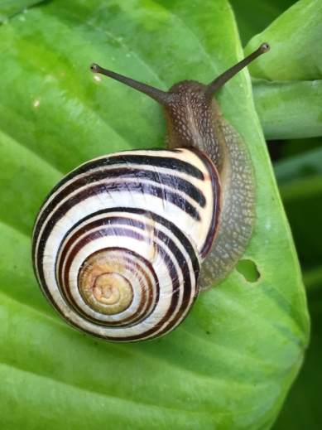

Мясо некоторых видов, например, виноградной улитки:
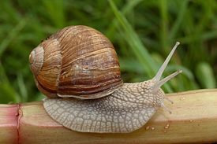

или горной улитки:
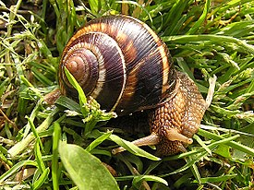
люди употребляются в пищу. Эти виды улиток выводят на специальных фермах.

Вопросы для обсуждения:
-Кто правильно предположил где живут улитки? Кто ошибся?
-Пользу или вред приносят улитки? Какую пользу? Какой вред?
-Что вы не знали об улитке и узнали только сейчас?
-Для тех кто заинтересовался улитками, вы можете прочитать энциклопедию или специальную литературу. Ведь некоторых улиток теперь содержат дома как домашних животных.
-Мы познакомились с представителями некоторых видов улиток, с их жизнедеятельностью.
-Теперь постараемся создать своих робо-улиток, используя лего-кострукторы.
2.2. Техника безопасности
-Для этого мы будем работать в парах. Предлагаю вспомнить правила парной работы.
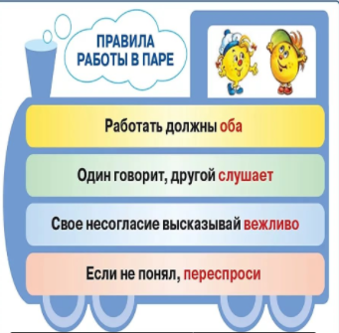

-Какие правила для работы в парах вы бы добавили? (Ответы детей)
-При работе с конструкторами мы должны помнить о правилах техники безопасности. Какие правила вы знаете? (Ответы детей)
Какие правила при работе с компьютерами? (Ответы детей)
2.3. Физкультминутка «Робот».
Робот делает зарядку
И считает по порядку.
Раз – контакты не искрят, (движение руками в сторону)
Два – суставы не скрипят, (движение руками вверх)
Три – прозрачен объектив (движение руками вниз)
И исправен и красив (опускают руки вдоль туловища.)
3. Практическая работа.
-Переходим к сборке модели улитки.
(Дети запускают программу, открывают раздел "Первые шаги", "Улитка".)
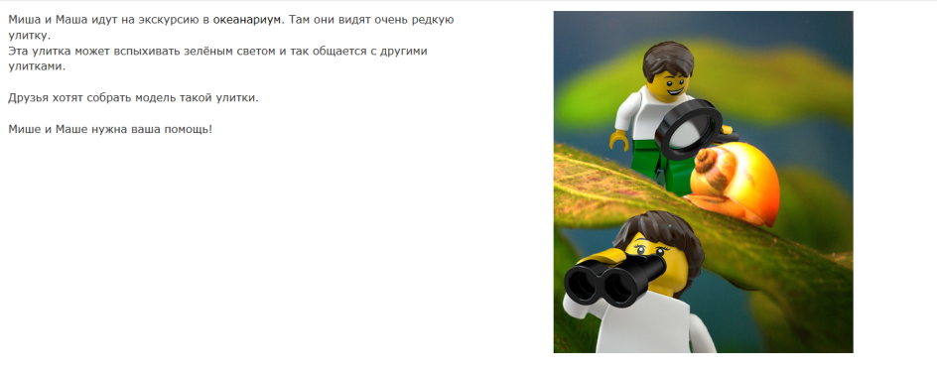
-Поможем Маше и Мише? (Да)
3.1 Подключение смарт-хаба.
-Но вначале мы с вами потренируемся подключать смарт-хаб.
-Подключаем смарт-хаб, нажимая на нём зелёную кнопку и кнопку на экране "Подключить".
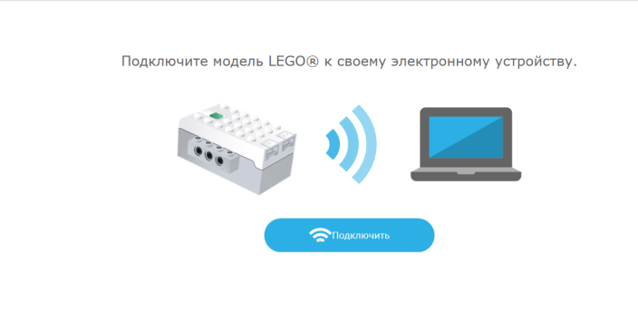

-Выбираем справа вверху название смарт-хаба и наводим на него стрелку и щёлкаем левой кнопки мышки.
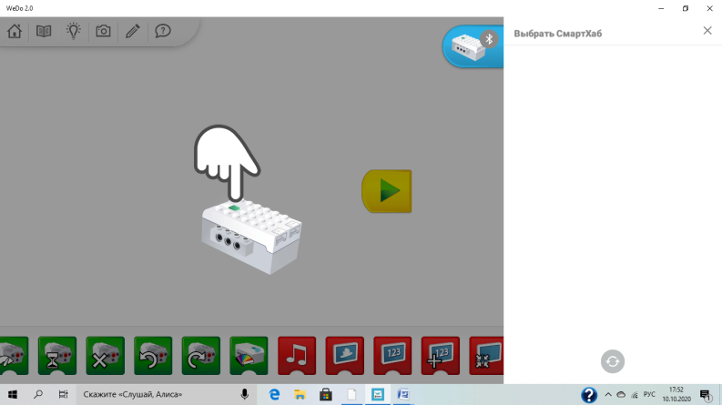

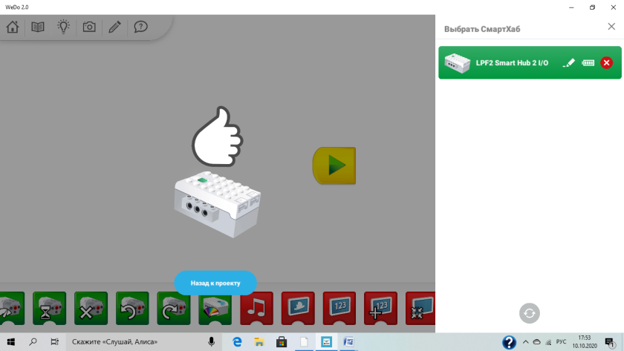

-Наводим стрелку на большой палец с кулачком на экране и щёлкаем по нему левой кнопки мышки.

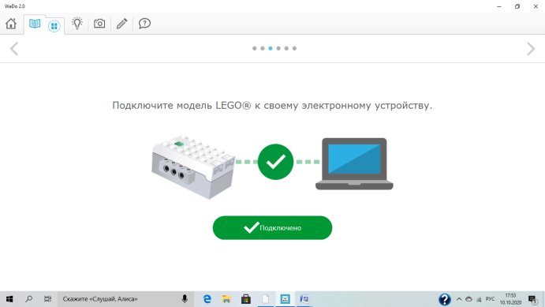

-Наш смарт-хаб подключён.
-Отключим смарт-хаб и подключим его снова уже в модели "Улитка".

3.2. Работа по сборке "Улитки" с пошаговыми инструкциями.
-Собираем улитку пользуясь пошаговыми инструкциями.

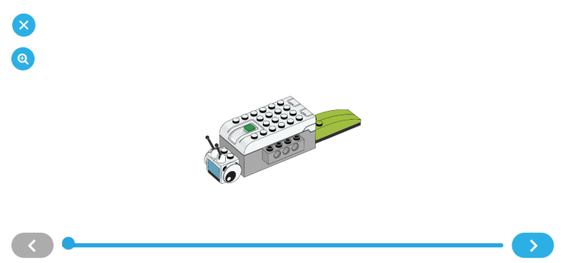

-Каждый шаг по сборке можно увидеть, нажимая белую стрелку на голубой кнопке внизу справа.
Практическая самостоятельная работа детей. Помощь учителя оказывается индивидуально.
Когда большинство ребят собрали модель, задаются вопросы:
- Ребята, что нужно для того, что бы наша улитка ожила?
Дети: составить программу, запрограммировать.

3.3. Программирование.
-Запрограммируйте улитку по образцу. Образец программы находится вверху справа.

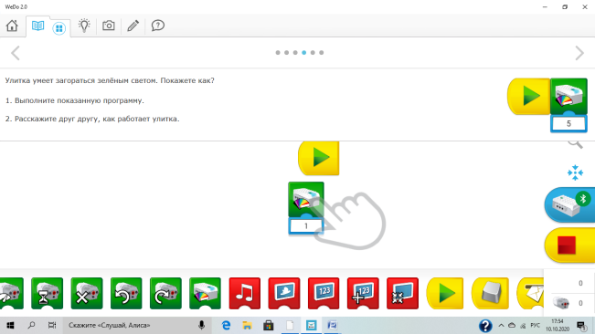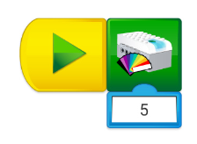

-Запустим программу, нажав на зелёный треугольник на жёлтой кнопке. Что произошло?
Дети: Изменился цвет у огонька на смарт-хабе.
- Чтобы изменить цвет огонька, надо нажать на цифру у зелёного значка, затем выбрать нужный цвет.
Практическая самостоятельная работа детей по изменению цвета огонька на смарт-хабе. Помощь учителя оказывается индивидуально.

-Листаем программу дальше и выполним следующее задание.
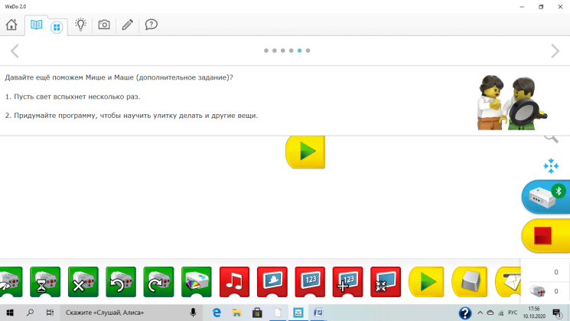

-Я придумала вот такую программу. (Разбор программы)
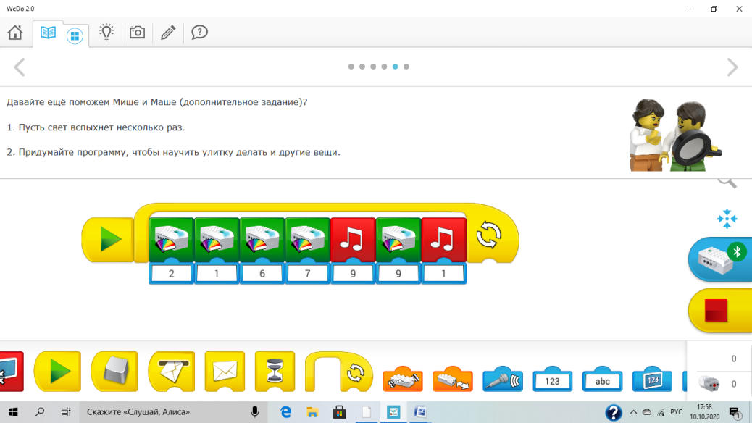

3.4. Составление своей программы.
-Составьте свою программу для улитки
Практическая самостоятельная работа детей. Помощь учителя оказывается индивидуально.
Запуск программ.
-Улитка ожила, а это значит, что ошибок нет! Молодцы!

4. Документирование.
-Вы можете заснять работу улитки на видео или сфотографировать.

5. Итог занятия.
-Чему научились сегодня на занятии?
-Кто испытал трудности?
-Кто помогал друг другу?
-Я очень довольна вашими результатами, каждый из вас хорошо потрудился.
Спасибо вам за работу!

